МБОУ «Парабельская гимназия»

Проект
Физика и робототехника

Выполнили:
Обучающиеся 7б класса
Шмелёв Владислав и
Сучков Алексей

Руководитель:
Харенков В.А.

Парабель 2018г.
СОДЕРЖАНИЕ

Введение…………………………………………………………………………...3
1. Что такое робототехника………………………………………………………4

2. Применение робототехники………………………………………...................5

3. Сборка прибора…………………………………………………………………8

4. Эксперимент………………………………………………………………….…9

Заключение……………………………………………………………………….10

Список используемых источников…………………………………………..…11

ВВЕДЕНИЕ
Актуальность: Роботы сегодня вошли в нашу жизнь в разных областях. Робототехника - это наше серьезное увлечение, и мы решили посвятить свой исследовательский проект именно этой теме. Своей работой мы хотели доказать, что робототехника может быть не просто игрой, а серьезным занятием.
Цель проекта: Собрать установку для автоматического расчёта скорости падения тела.
Задачи:
- Узнать что такое робототехника.
- Применение робототехники в физике.
- Собрать устройство, запрограммировать, проверить на работоспособность.
Объект исследования: Применение робототехники.
Предмет исследования: Прибор для измерения скорости падения тела.
Гипотеза: С помощью набора LEGO Mindstorms EV3 можно собрать прибор для измерения физических величин, например, скорости ,времени и расстояния.
Методы исследования:
Физический эксперимент.
Новизна работы:
Собрать экспериментальную установку для определения скорости падения тел.

1. ЧТО ТАКОЕ РОБОТОТЕХНИКА?

Робототехника — прикладная наука занимающаяся разработкой автоматизированных технических систем и являющаяся важнейшей технической основой интенсификации производства.
Автоматизация и роботизация производства в капиталистическом мире началась в 50-е годы XX века. Именно к тому времени можно отнести появление первых промышленных роботов. Они осуществляли сборку оборудования, и простейшие монотонные операции.
Первый такой робот был разработан изобретателем самоучкой Джоржем Деволом в 1954 году. Робот-манипулятор весил две тонны и управлялся программой записанной на магнитном барабане. Система получила название Unimate на новое устройство был оформлен патент и а в 1961 изобретатель основал компанию Unimation.
Первый робот был установлен на заводе Дженерал Моторс (на литейном участке) в 1961 году. Затем новинка была опробована заводами Chrysler и Ford, Система Unimate применялась для работы с литыми металлическими деталями, которые манипулятор извлекал из форм отливки. Захватиное устройство управлялось гидроприводом. Робот имел 5 степеней свободы и захватное устройство с двумя "пальцами". Точность работы была весьма высока до 1,25 мм. И был эффективнее человека - работал и быстрее и с меньшим количеством брака.
В 1967 промышленные манипуляторы приходят Европу. Они уже расширяют свой функционал, осваивают профессии сварщика, маляра. У робота появляется "техническое зрение" посредством видеокамер и датчиков, он учится определять габариты изделий и место их расположения.
В 1982 году IBM разрабатывает официальный язык для программирования робототехнических систем. В 1984 - компания Adept представила первый робот Scara с электроприводом.
Новая конструкция сделала роботы более простыми и надежными, сохранив высокую скорость.

2. ПРИМЕНЕНИЕ РОБОТОТЕХНИКИ

1. Здравоохранение - одна из самых прогрессивных сфер, в которой применяется труд роботов. В настоящее время активно развивается роботизированная хирургия.

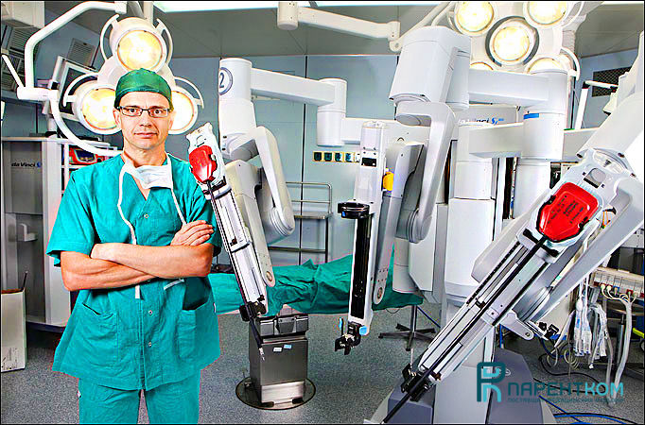

2. Развлечения - применение роботов в различных сферах деятельности привело к тому, что многие дети и взрослые сегодня не прочь завести себе механического друга. На прилавках магазинов немало разнообразных детских игрушек (в том числе радиоуправляемых), которые умеют петь, танцевать, рассказывать сказки и даже летать. «Взрослые» игрушки, как правило, сложнее и дороже, зато вызывают восхищение тем, как далеко зашел прогресс.
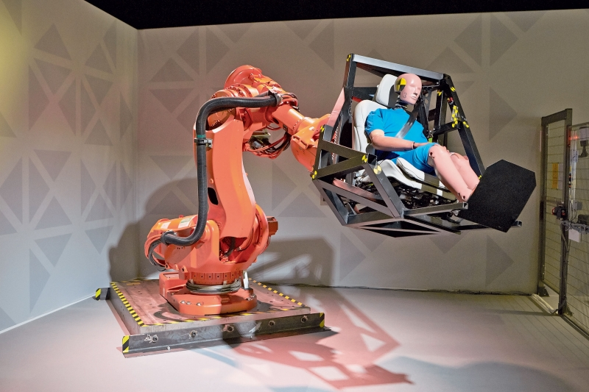

3. Быт - если бы вас попросили ответить не задумываясь, в каких областях применяют роботов, вы бы наверняка первым делом представили футуристические пейзажи, на фоне которых андроиды завоевывают космос. Второе, что приходит на ум – более приземленные научные центры, где гуманоидов собирают из деталей, на крайний случай – заводы с механизмами-манипуляторами.

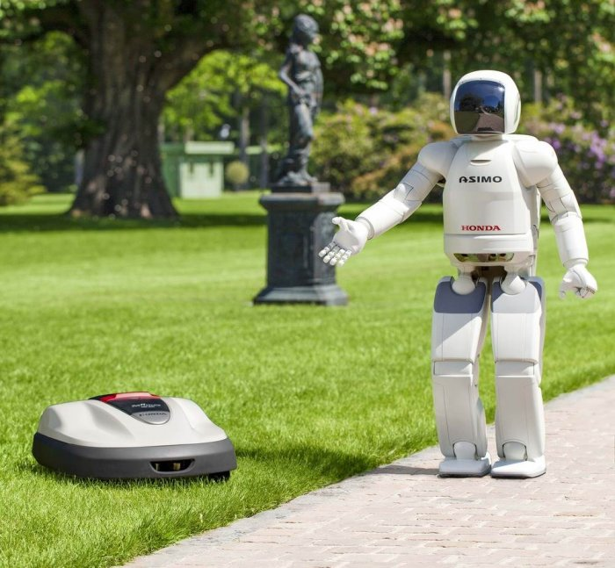

4. Производство - современные заводы и предприятия далеко продвинулась за счет современных технологий. Автоматизированные промышленные роботы применяются для сварки, укладки, покраски и прочих операций, требующих многократного повторения и высокой точности .Чаще всего такие механические работники представляют собой механизм, напоминающий человеческую руку. Обычно это универсальное устройство с несколькими осями подвижности и фланцем для закрепления рабочего инструмента.
5. Системы безопасности - не менее успешно роботизированные системы применяют в сфере безопасности: устройства со специальными датчиками оперативно обнаруживают пожароопасные ситуации и успешно предотвращают их. Существуют военные базы, где используют роботов, имитирующих действия противника. Такие тренировочные механизмы могут воспроизводить повадки человека. Помимо этого, существуют разведывательные и боевые модели. Ходят слухи, что российские войска применили роботов во время войны в Сирии.
6. Космос - космороботы активно используются человеком в освоении просторов Вселенной – механизмы собирают образцы почвы и исследуют новые пространства в условиях повышенной радиации и экстремальных температур.

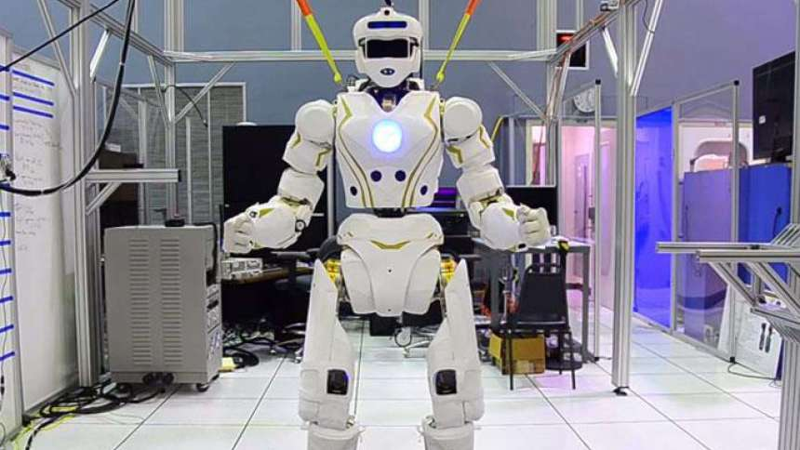

7. Проведение презентаций - Промороботы используются для обслуживания клиентов. Так 31 августа 2017 года в Сбербанке открылся т. н. «офис будущего», где желающие могли ознакомиться с обновленным сервисом. Гостей зеленого банка на входе приветствовал проморобот, который отвечал на вопросы, пел и танцевал. Благодаря системе распознавания лиц он также запоминал собеседников, делал фото и даже демонстрировал эмоции на дисплее.

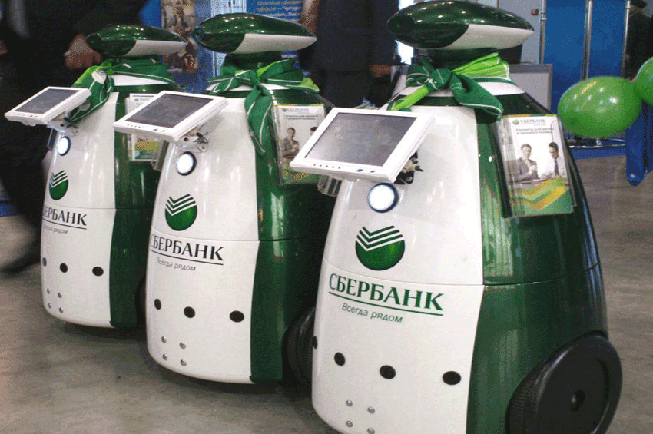
3. СБОРКА ПРИБОРА
Для сборки экспериментальной установки нам понадобилось: блок управления, малый мотор, 2 кнопки и ультразвуковой датчик. Кроме того, различные детали и провода из набора LEGO.
- Каркас был собран из деталей LEGO и прикреплён к металлическому штативу для устойчивости.
- Затем к каркасу был прикреплён ультразвуковой датчик, который предназначен для измерения расстояния.
- Собрали клешню, в основании которой установил малый мотор и закрепил её на каркасе. Клешня отпускает тела при нажатии кнопки установленной на каркасе.
- Дальше мы собрали платформу для падения тел под платформой была установлена кнопка, при нажатии на которую останавливался эксперимент.
- Установил блок управления и прикрепил к каркасу.
- Потом мы программировали установку.
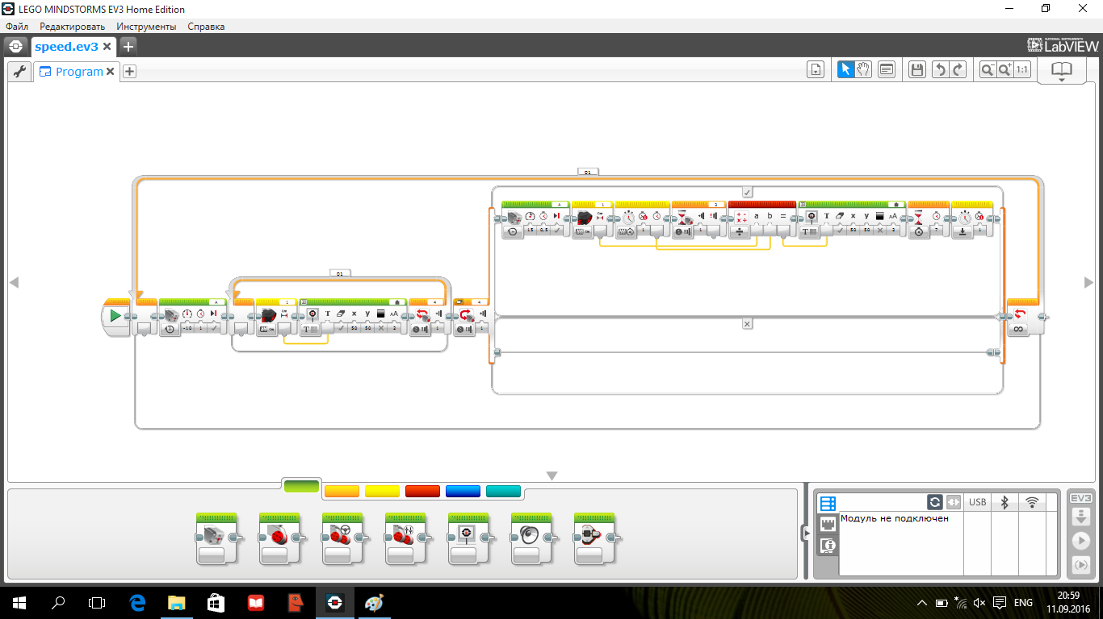
4. ЭКСПЕРИМЕНТ
1.Сначала закрывается клешня и ультразвуковой датчик автоматически измеряет высоту.
2. Затем мы нажимаем на кнопку, и клешня отпускает тело, которое находиться в ней и запускается время.
3. Пока тело летит вниз идёт время и когда тело заденет платформу, под которой установлена кнопка время останавливается.
4. Идёт автоматическое вычисление и выводиться на экран бока управления.

Заключение
При выполнении проекта мы собрали установку для автоматического измерения скорости падения тела, больше узнали о робототехнике, что робототехника применяется в быту, космосе, развлечениях, производстве, проведении различных видов презентаций, безопасности, здравоохранении и других различных областях.
Список литературы
1) https://yandex.ru/
2) https://ru.wikipedia.org

